表格2-4
健行科技大學教學創新成果報告
教師基本資料
單位 | 室內設計與管理學習 | 授課教師 | 沈慈珍
聯絡分機 | 5719 | E-mail | shentzuchen@uch.edu.tw
課程基本資料
課程名稱 | 設計素描 | 課號 | PM9092、PM0125
授課學期 | 111-1 | 授課班級 | 室設一甲、進室設一甲
授課人數 | 96 | 必／選修 | □必修 □選修
- 課程策略及特色
本課程因修課學生程度不一，對於有基礎的學生在空間概念上亦需多加琢磨。所以，此課程策略與特色是在提升學生於設計發想中所需之「概念圖說」的手繪訓練，讓學生除了有描繪的基本能力之外，還要學習細心觀察和空間透視的概念；因此，透過大量且不斷的練習，讓學生由基礎到進階的漸進方式，訓練他們擁有從業需求的基本技能。
- 教學計畫
一、本教學計劃分為課堂與課後：
A.課堂中用8分鐘、5分鐘、3分鐘、1分鐘等四次描繪同一物件；
B.課後每天練習課堂學習到的物件（描繪時間自訂），並於隔周繳交7件作業。
二、從手部練習、立體物件（EX 寶特瓶），到教室空間、走廊空間，以致延伸至戶外操場和校園建築寫生。
- 評量施實方法(學生學習成效說明)
- 平日課程參與；
- 期中考即興描繪測驗；
- 期末作品集繳交；

- 具體成果
讓多數沒有手繪基礎之學生習得繪畫基礎技巧，從零開始到習得某種程度上的技巧，相信學生已漸漸理解觀察之方式與空間透視之效果，在審美能力上也有所提升。
- 本教學創新課程之後續影響
經由不斷手繪練習，學生應可習得設計基本能力，亦可做為其他專業科目之創造基礎，更可成為專業從業之重要能力之一。
活動照片
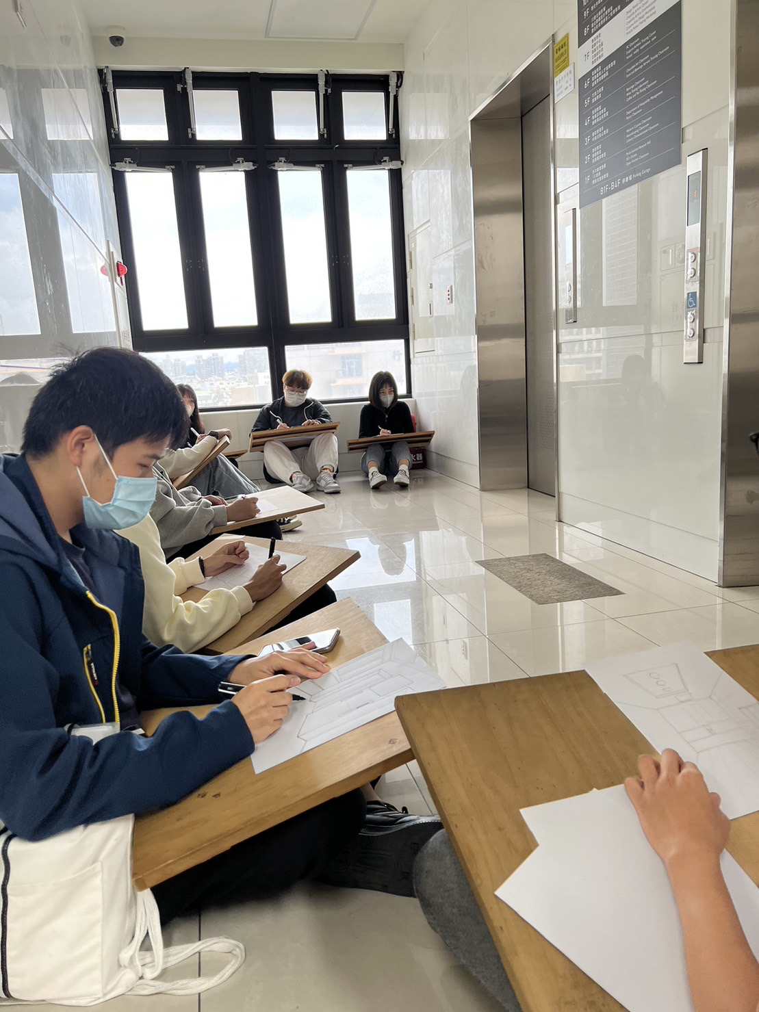 |  | 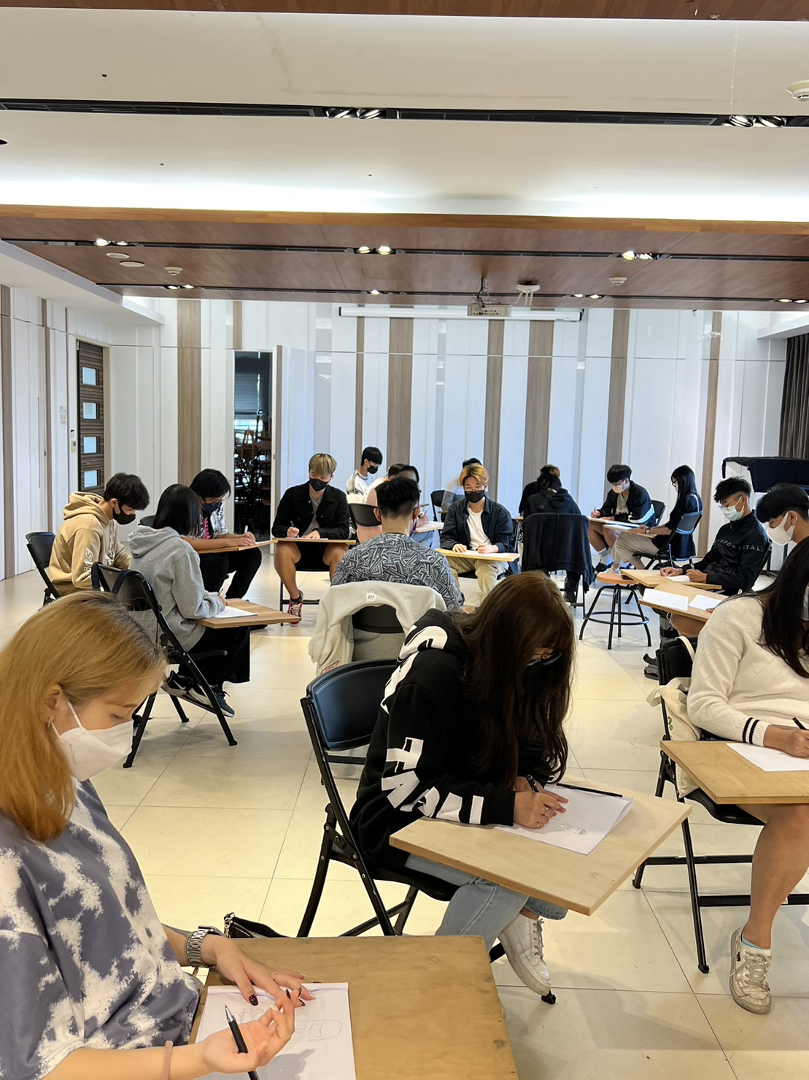
圖1：學生在電梯間，做空間透視手繪訓練。 |  | 圖2：同學相互描繪練習。
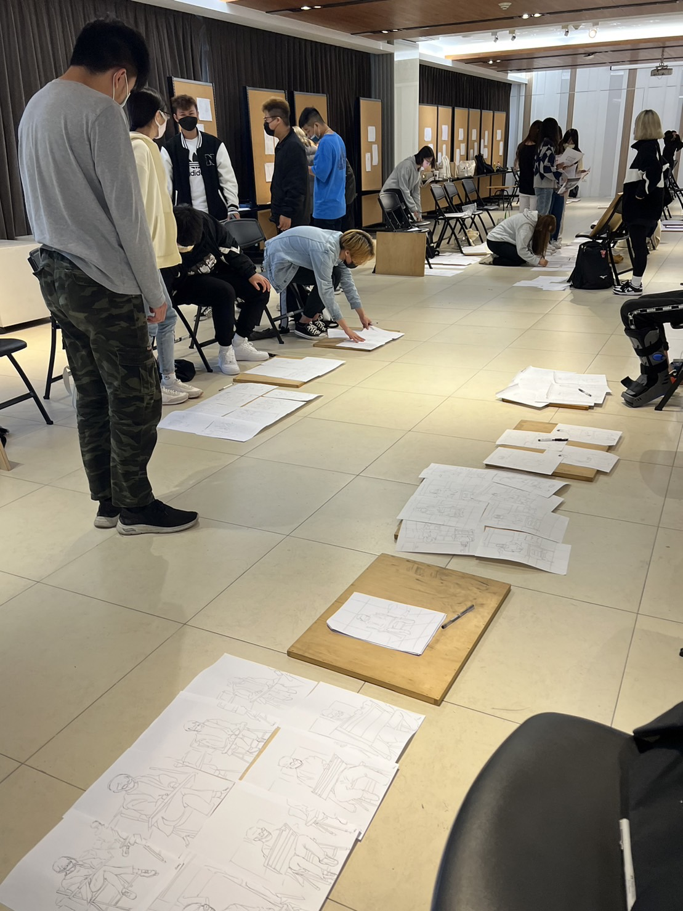 |  | 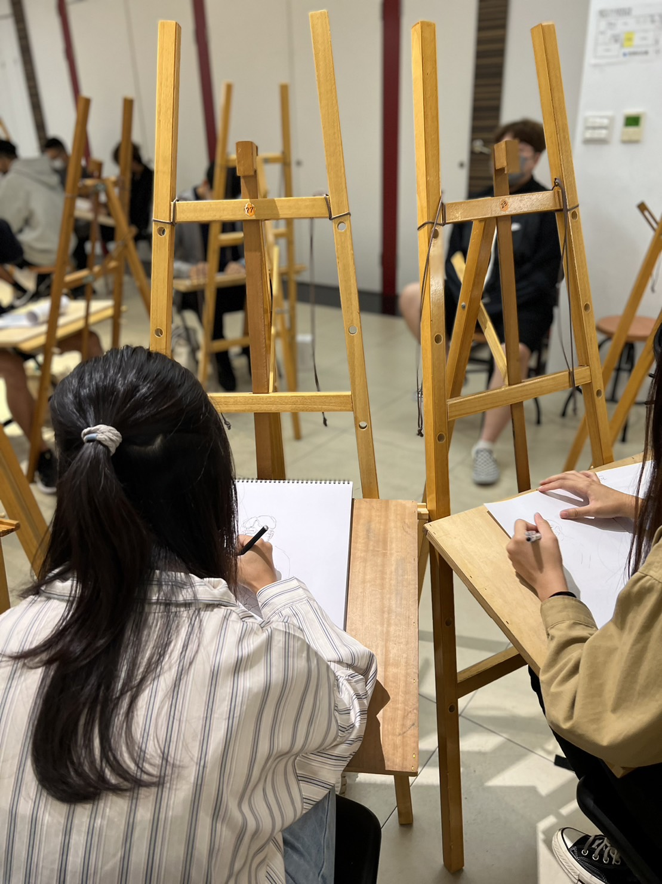
圖3：下課前左品展示。 |  | 圖4：輪流做MODLE~~
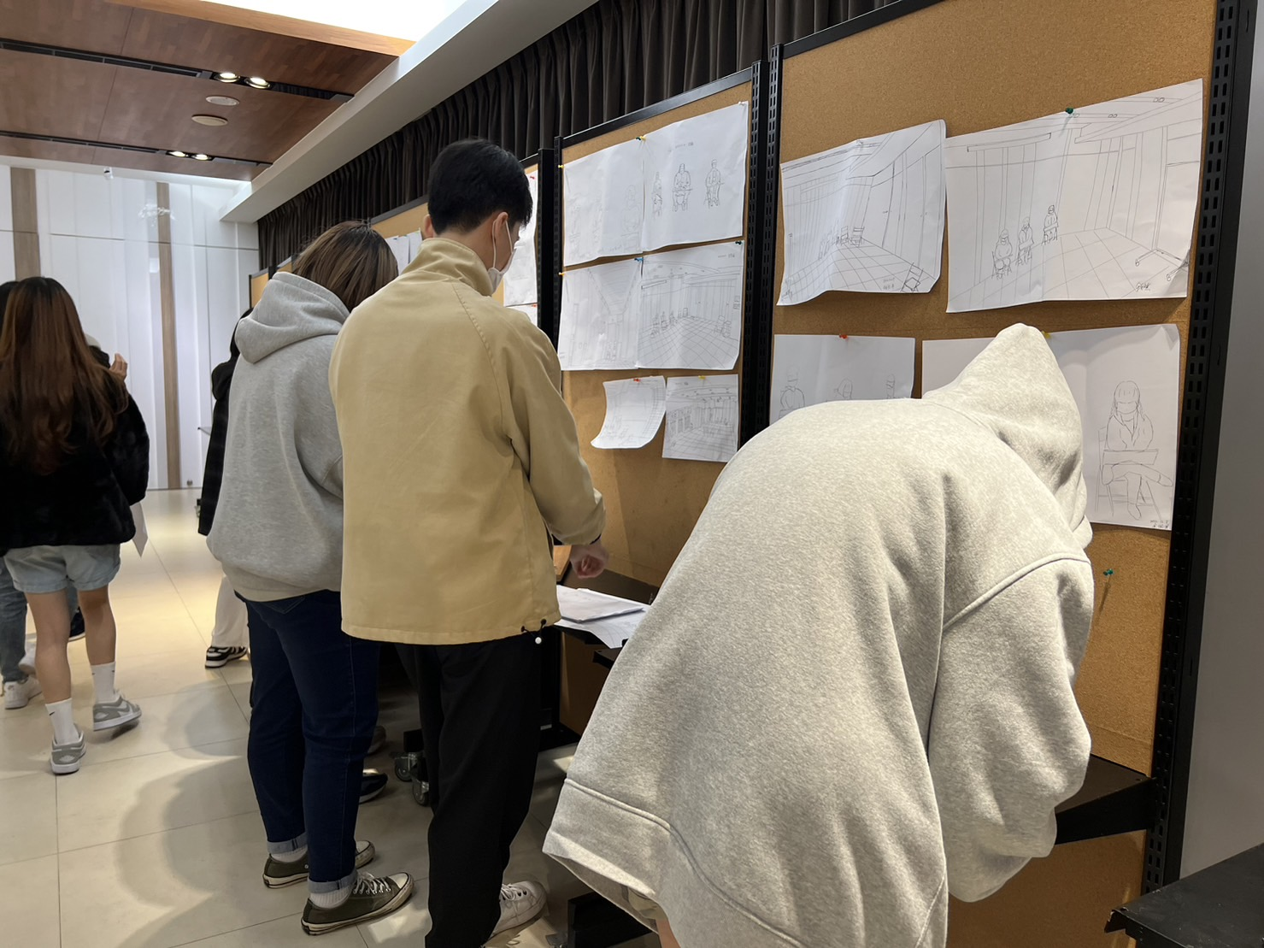 |  | 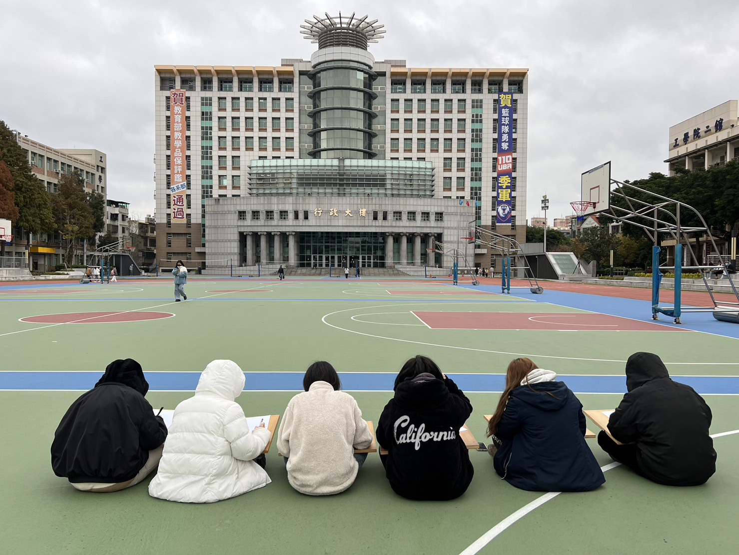
圖5：每周上架一件優秀作品，互相觀摩。 |  | 圖6：學生在校園做空間透視手繪訓練。
- 附件檢核
□申請表  □成果報告(書面)  □成果報告(影音)  □課程教材：講義、投影片 |  | □課程回饋意見表  □回饋意見分析  □其他

表格2-5
課程回饋意見表
各位同學大家好：
為使學生得到最大效益的學習成果，老師們在本次課程融入最適切的教學創新策略。希望透過此問卷瞭解創新課程對您的實質協助，以及您對課程的看法，請各位協助填寫此份問卷。問卷分析結果僅作為教師分析教學成效及未來規劃課務改進依據，請您安心填寫，感謝您的參與！

1、基本資料
課程名稱： 學 期：
班 級： 學生姓名：
授課教師： 性 別：□男 □女
2、教學創新課程回饋調查表
項 目 | 同意程度分為五個級距，以5分代表非常同意，1分代表非常不同意。
 | 5 | 4 | 3 | 2 | 1
這門課的上課方式有激發我很多想法 | □ | □ | □ | □ | □
這門課提升我的學習興趣和動機 | □ | □ | □ | □ | □
這門課對於我的學習有顯著幫助 | □ | □ | □ | □ | □
這門課的教學內容有達到我的預期 | □ | □ | □ | □ | □
認為創新教學比傳統式教學生動活潑 | □ | □ | □ | □ | □
希望未來能有更多類似創新創意課程 | □ | □ | □ | □ | □

3、其他意見：
優點___________________________________________________________________
缺點___________________________________________________________________
建議___________________________________________________________________
課程回饋意見調查結果統計表
課程名稱 | 設計素描
學 期 | 111-1
授課教師 | 沈慈珍
應收份數 | ( 96 )份
實收份數 | ( 73 )份
有效份數 | ( 72 )份
回饋結果
激發更多想法 | 4.3
提升學習興趣和動機 | 4.4
對於學習有顯著幫助 | 4.4
教學內容有達到預期 | 4.4
創新教學比傳統式教學生動活潑 | 4.4
希望能有更多類似創新創意課程 | 4.5
上述結果整體平均 | 4.4
(5級距，5分為非常滿意，1分為極不滿意)
課程意見
優 點 | 手繪技巧進步；可以訓練自己的美感與觀察力；學會了空間感與透視能力；原本不會繪圖，現在已經學會一些基本的技巧了。
缺 點 | 對於沒有基礎的同學，一開始學很吃力；若速度可以再放慢一點，可以更注重細節；休息時間可以再多一點，不然會很累。
其他建議 | 希望可以多一點戶外寫生；可以融入其他實作課程；增加傳統教學方式。

